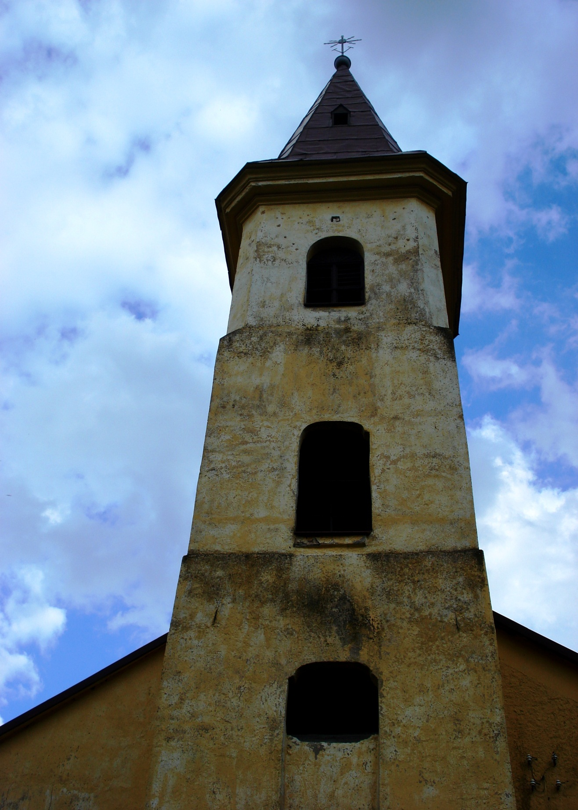

**Kostol postavený v roku 1812. Jednoloďový kostol s rovným uzáverom a predstavanou vežou.**